新建二中2009—2010学年度上学期12月月考试卷
科目：高三生物 命题人：丁友凤 2009.12.20
考试时间：80分钟 满分：80分
一、单项选择题（每题1.5分，共45分）
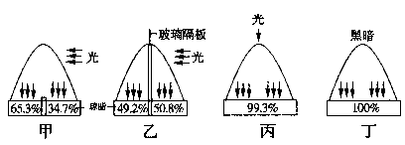
1. 人工控制不同光照下测定燕麦胚芽鞘中生长素含量的相对浓度（如图所示），测定结果可以说明（ ）

A．光照抑制生长素的合成 B．光照促使生长素向下运输
C．单侧光照导致生长素向背光侧运输 D．光照可破坏已合成的生长素
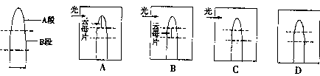
2. 在单侧光的照射下，胚芽鞘中生长素能从向光侧横向运输到背光侧，从而导致胚芽鞘向光弯曲生长。为了验证单侧光下胚芽鞘中生长素的横向运输是发生在A段（胚芽鞘尖端）而不是B段（如图）。下列实验装置及处理方法中不恰当的是（ ）

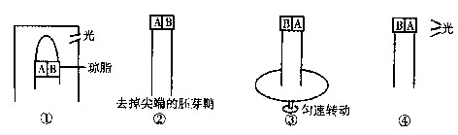
3. 下面图①是对燕麦胚芽鞘所做的处理，一段时间后，接着进行图②、图③、图④所示的实验，则图②、图③、图④中燕麦的生长情况依次是（ ）

A．向B侧弯曲 向A侧弯曲 向A侧弯曲
B．向B侧弯曲 向B侧弯曲 向B侧弯曲
C．向A侧弯曲 直立生长 向A侧弯曲
D．向B侧弯曲 直立生长 向B侧弯曲
4. 下列现象与植物激素作用无关的是（ ）
①青香蕉与熟苹果放在一起容易成熟 ②瓜熟蒂落 ③萎蔫的青菜叶洒上清水后逐渐变得硬挺 ④松树宝塔状的树形
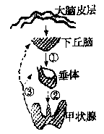
A．①②③④ B．①④ C．②③ D．③
5. 如图中①②③分别代表某种激素。有关恒温动物体温调节的叙述不正确的是（ ）
A．在寒冷的环境中，③的分泌增加
B．动物迅速奔跑时产热增加，体温就维持在较正常值高的水平
C．寒冷环境下动物通过神经—体液调节实现体温恒定
D．给动物注射③，反馈调节使①和②的分泌减少
6. α— 银环蛇毒能与突触后膜上的乙酰胆碱受体牢固结合；有机磷农药能抑制乙酰胆碱酯酶的活性，而乙酰胆碱酯酶的作用是清除与突触后膜上受体结合的乙酰胆碱。因此，α— 银环蛇毒与有机磷农药中毒的症状分别是（ ）
A．肌肉松弛、肌肉僵直 B．肌肉僵直、肌肉松弛
C．肌肉松弛、肌肉松弛 D．肌肉僵直、肌肉僵直

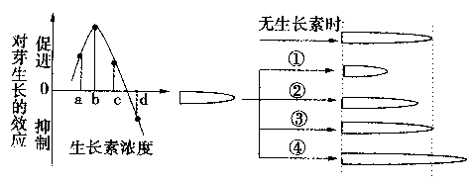
7. 左图表示不同浓度的生长素对芽生长的影响，右图表示植物的芽在不同浓度的生长素溶液中的生长情况，图中c点所对应的生长状况最有可能是（ ）

A．① B．② C．③ D．④
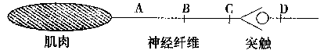
8. 下图是青蛙离体的神经—肌肉标本，BC段和CD段的距离相等。下列关于兴奋传导的说法正确的是（ ）

A．如果在肌肉某处用电刺激，兴奋在BC段上的传导与在CD段上的传递所用的时间相同
B．若刺激点改在D处，则在A、B、C三处都可以检测到膜内外电位的变化
C．一般情况下，肌肉在反射弧的组成中属于效应器的一部分
D．兴奋以电信号形式在神经元之间传递，方向是单向的
9. 江南都市报2008年11月25日报道，20日晚8时许，江西龙南县夹湖乡一家钨矿发生冒顶事故，四名矿工被因80小时，靠喝尿吃纸自救。下列有关四名矿工在80个小时内生理上出现的适应性变化叙述正确的是（ ）
A．在下丘脑形成渴觉 B．下丘脑分泌抗利尿激素释放激素增多
C．垂体后叶释放抗利尿激素增多 D．胰高血糖素分泌增多，肾上腺素分泌减少
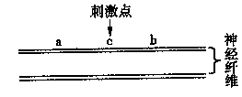
10. 右图表示神经纤维的模式图，若在刺激点处施以刺激，会在膜内外引起a、b和c之间形成局部电流，有关的电流方向是（ ）
A．膜内的电流方向是b→a，膜外的电流方向是a→b
B．膜内的电流方向是a→b，膜外的电流方向是b→a
C．膜内的电流方向是b→c、a→c，膜外的电流方向是c→b、c→a
D．膜内的电流方向是c→b、c→a，膜外的电流方向是b→c、a→c
11. 容积相同的几只玻璃缸，同龄且发育状态相同的小蝌蚪60只，蝌蚪常用饲料，未经处理的具有生物活性的甲状腺激素，50℃温水处理10分钟的原来具有生物活性的甲状腺激素等。用上述试剂、材料和用具设计实验探究甲状腺激素处理后的生物活性变化。实验方案见下表（√代表等量适量加入）。
玻璃缸编号 | 蝌蚪数 | 常用饲料 | 甲状腺激素 | 50℃处理10 min的甲状腺激素
甲 | 20 | √
乙 | 20 | √ | √
丙 | 20 | √ |  | √
观察蝌蚪完成发育所需的天数，下列预期及分析得出的结论中，正确的有（ ）
A．现象：若发育所需的天数乙大于丙，结论：甲状腺激素处理后活性降低
B．现象：若发育所需的天数甲同于丙，结论：甲状腺激素处理后活性不变
C．现象：若发育所需的天数甲>丙>乙，结论：甲状腺激素能促进生长发育，温度与其活性呈负相关
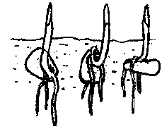
D．现象：若发育所需的天数甲>乙>丙，结论：甲状腺激素处理后活性升高
12. 播种时随机摆放的种子萌发后，根和茎会出现如图所示的生长现象。对照三者的生长状况，结合生长素的作用机理，可证明（ ）
①影响茎直立生长的因素是光照 ②植物生长素的生理作用具有两重性 ③影响根向下生长的因素是重力 ④植物的不同器官对生长素的敏感程度不同
A．②③④ B．①③④ C．①②④ D．①②③
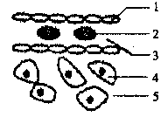
13. 如图为动物的某组织，其中1—毛细血管壁、2—红细胞、3—血浆、4—细胞内液、5—组织液，据图判断下列说法中正确的是（ ）
A．过敏反应的抗体主要分布在3中，3和5的成分是有区别的
B．葡萄糖由3经1和5到达4的过程，依靠自由扩散来完成
C．图中二氧化碳浓度最高的部位是5
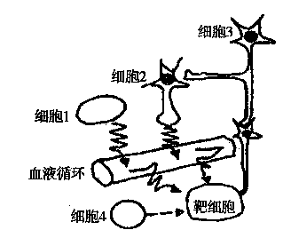
D．2中的氧气到达4需要至少经过4层生物膜，2处的氧气浓度高于4处
14. 下图为细胞间信息传递的几种模式示意图，据图描述正确的是（ ）
A．若细胞1产生的激素是胰高血糖素，则靶细胞主要是肝细胞和肌细胞
B．兴奋只能由细胞2传递到细胞3,不能反向传递
C．若细胞2可分泌促性腺激素释放激素，其作用的靶细胞是性腺细胞
D．若细胞3受到刺激产生兴奋时，兴奋部位膜内负电位变为正电位
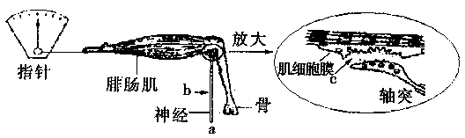
15. 下图为新鲜的青蛙“神经—腓肠肌”标本及神经纤维末梢和肌细胞的连接部位放大图，实验人员做了如下处理：

①b处放药物 ②b处不放药物 ③c处放药物 ④c处不放药物
实验目的 | 药物放置位置 |  | 实验步骤
验证药物可阻断兴奋  在神经纤维上的传导 | 甲组 | ①④ | 刺激a点，观察指针的偏转情况
验证药物可阻断兴奋  在神经纤维上的传导 | 乙组 | ②④ | 刺激a点，观察指针的偏转情况
验证药物可阻断兴奋  在神经元之间的传递 | 丙组 | ②③ | 刺激a点，观察指针的偏转情况
验证药物可阻断兴奋  在神经元之间的传递 | 丁组 | ②④ | 刺激a点，观察指针的偏转情况
探究药物能阻断兴奋  在神经纤维上的传导  还是阻断兴奋在神经  元之间的传递 | 戊组 | ①③ | 刺激a点，观察指针的偏转情况
探究药物能阻断兴奋  在神经纤维上的传导  还是阻断兴奋在神经  元之间的传递 | 己组 | ①④ | 刺激a点，观察指针的偏转情况
探究药物能阻断兴奋  在神经纤维上的传导  还是阻断兴奋在神经  元之间的传递 | 庚组 | ②③ | 刺激a点，观察指针的偏转情况
上述实验中哪组设置不合理（ ）
A．甲组 B．丙组 C．丁组 D．戊组
16. 当细菌外毒素再次侵入人体后，主要是体液免疫发挥作用，其“反应阶段”和“效应阶段”的免疫过程分别是（ ）
A．B细胞 效应B细胞，释放免疫活性物质消灭外毒素
B．效应B细胞 产生抗体，特异性抗体与外毒素结合
C．记忆细胞 效应T细胞，释放免疫活性物质消灭外毒素
D．记忆细胞 效应B细胞，产生特异性抗体与外毒素结合

17. 当环境温度25℃降至0℃，人体耗氧量、皮肤血流量及甲状腺激素分泌量的变化依次为（ ）
A．减少、减少、增加 B．减少、增加、减少
C．增加、减少、增加 D．增加、减少、减少
18. 甲型H1N1病毒引起的流感在全球蔓延，我国生产的甲型H1N1流感疫苗已开始临床试验。下列关于病毒的描述，不正确的是（ ）
A．如果甲型H1N1病毒和人流感病毒具有相同的抗原决定簇，那么接种人流感疫苗能够预防甲型H1N1流感
B．给人体注射灭活的甲型H1N1流感病毒后，T细胞形成的效应T细胞能释放淋巴因子
C．人体注射乙型流感疫苗后，通过体液免疫和细胞免疫，产生的相应抗体和效应T细胞不能识别并作用于侵入机体的甲型H1N1流感病毒
D．某人接种疫苗后不能产生抗体说明其一定具有先天性免疫缺陷
19. 人体的内环境为细胞的生命活动提供了必要的条件，下列与内环境相关的叙述正确的是（ ）
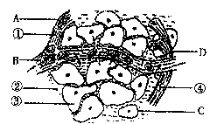
A．内环境由细胞外液和细胞内液两大部分组成
B．内环境是人体各种液体中二氧化碳浓度最高的部分
C．内环境中的氨基酸可来自于自身细胞中蛋白质的分解
D．正常反射弧中的信息传递不需要通过内环境
20. 如图表示正常人肝组织细胞的结构示意图，其中①②③④分别表示人体内的液体成分。下列有关说法中正确的是（ ）
A．液体①中含有胰岛素和血红蛋白
B．图中②构成了人体肝细胞的内环境
C．肝细胞中不含有胰岛素基因和血红蛋白基因
D．胰岛素能促进肝细胞中非糖物质转化为葡萄糖
21. 为了研究用基因重组等方法生产的干扰素对癌症的治疗效果，有人计划进行如下实验：
①从癌症患者身上取得癌细胞，并培养此种细胞；
②给培养中的癌细胞添加干扰素；
③观察干扰素是否给癌细胞的生长带来了变化。
上述的实验计划中存在不足。下列可供选择的改进方法中，正确的是（ ）
①将培养的癌细胞分成两组，一组添加干扰素，一组不添加干扰素，分别观察生长情况 ②直接给癌症患者注射干扰素，进行临床实验 ③设置一系列不同质量分数的干扰素，分别添加给培养中的癌细胞，观察生长情况
A．②③ B．①② C．①③ D．①②③
22. 桂花可用扦插的方法进行繁殖，软枝夏插（指在夏季用嫩枝条扦插），发根速度快，成活率高。对于刚截取的枝条采取的有关措施及对该措施目的的分析，错误的是（ ）
A．去除较成熟叶片，防止水分蒸发
B．保留部分幼叶，既可以产生生长素，又可以进行光合作用
C．去除侧芽，可减少有机物的消耗，有利于顶芽的快速生长
D．保留侧芽，侧芽产生生长素，可促进扦插枝条生根
23. 抗体A与抗原A能发生特异性结合。现将正常人甲血液中提取的抗体A注射到正常人乙的体内。下列叙述正确的是（ ）
A．抗体A失去原有的免疫能力
B．抗体A将成为乙人体的抗原
C．抗体A在乙人体内不能识别抗原A
D．抗原A进入乙人体内，乙产生的抗体与抗体A相同
24. 下表为我国新生儿计划免疫的部分列表，可以发现多数疫苗要多次接种。下列选项不是多次接种的原因的是（ ）
新生儿月龄 | 应接种的疫苗 | 接种方式 | 预防疾病
出生时 | 卡介苗 | 皮内注射 | 结核病
出生时 | 乙肝疫苗第一次 | 肌肉注射 | 乙型肝炎
1个月时 | 乙肝疫苗第二次 | 肌肉注射 | 乙型肝炎
2个月时 | 脊髓灰质炎三价混合疫苗第一次 | 口服 | 脊髓灰质炎
3个月时 | 脊髓灰质炎三价混合疫苗第二次 | 口服 | 脊髓灰质炎
A．病原体会发生变异，使得接种的疫苗失去效果
B．多次接种疫苗能够提高人体中抗体和记忆细胞的水平
C．疫苗在人体中诱发产生的抗体和记忆细胞的存在时间是有限的
D．因为人的体质不同，一次接种不一定能够产生有效的抗体和记忆细胞
25. 为探究生长素对某植物花粉管伸长的影响，某校生物兴趣小组进行了课外实验，得到下表结果：
外加生长素浓度（mg·L⁻¹） | 0 | 1.0 | 2.0 | 3.0 | 4.0 | 5.0 | 6.0 | 7.0
花粉管平均长度（mm） | 0.5 | 3.6 | 5.5 | 6.4 | 5.2 | 3.1 | 0.4 | 0.2
下列由表中数据得到的结论中错误的是（ ）
A．外加生长素浓度为3.0mg·L⁻¹左右，是促进花粉管萌发的最适浓度
B．外加生长素浓度高于6.0mg·L⁻¹时,对花粉管的萌发起抑制作用
C．外加生长素浓度为0mg·L⁻¹时，花粉管中不含有生长素
D．生长素对花粉管的伸长作用具有两重性
26. 如右表是培养某些生物而配制的培养基的成分，关于此表叙述合理的是（ ）
编号 | 成分 | 含量
① | NH₄HCO₃ | 0.4g
② | KH₂PO₄ | 4.0g
③ | FeSO₄ | 0.5g
④ | CaCl₂ | 0.5g
⑤ | H₂O | 1000mL
A．该培养基中NH₄HCO₃只能为微生物提供氮源
B．该培养基中加入高浓度的氯化钠可以用于金黄色葡萄球菌的分离
C．该培养基所含的营养成分不全
D．该培养基若再加上植物激素，再经灭菌后可用来进行植物组织培养
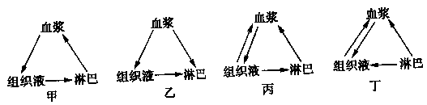
27. 图中关于内环境组成及物质成分的正确选项是（ ）

①钙离子、葡萄糖 ②血红蛋白、呼吸酶 ③血浆蛋白、递质 ④CO₂、激素
A．甲 ①②④ B．乙 ①②③ C．丙 ①③④ D．丁 ②③④
28. 日本熊本大学一研究小组开发出利用胚胎干细胞高效培育免疫细胞的新技术，一个干细胞能培育出100～200个树突状细胞（一种免疫细胞），其广泛存在于皮肤等组织中，一旦病原体等外敌侵入机体，树突状细胞会及时通知T细胞等免疫细胞。下列有关说法正确的是（ ）
A．用胚胎干细胞培育树突状细胞利用了其全能性
B．树突状细胞只能参与细胞免疫
C．培育出能识别癌症特有蛋白质的树突状细胞，有可能找到治疗癌症的新方法
D．能够识别抗原的有效应B细胞、T细胞、B细胞、效应T细胞

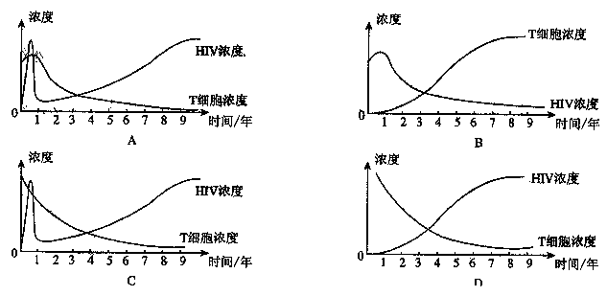
29. 艾滋病病毒（HIV）最初侵入人体时，人体免疫系统可以摧毁大多数病毒，经一段时间的潜伏期可以发展为艾滋病。下列表示HIV感染人体后，体液中HIV浓度和T细胞数的变化过程，正确的是（ ）

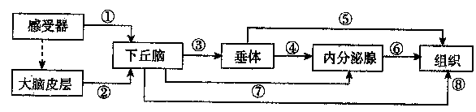
30. 下图表示人体内生命活动调节的途径，下列说法不正确的是（ ）

A．当血糖含量降低时，图中参与调节的内分泌腺不只一种
B．寒冷环境中，体温调节没有②⑤⑦的参与
C．若血液中甲状腺激素⑥的量明显增加，则③和④的量可能会减少
D．感受器→①→下丘脑→⑦→内分泌腺可构成一个反射弧
二、非选择题（共35分）
31（9分）. 如图是激素的分泌调节与相关激素间的作用图解，看图回答下列问题：

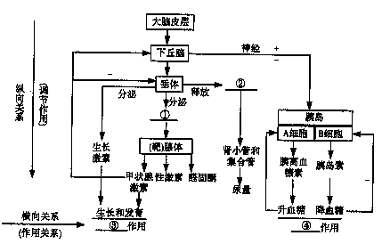

（1）请填写出图中所缺内容：
②______________，③______________，④______________；
（2）据图分析可知，______________是人体调节内分泌活动的枢纽；
（3）阻断下丘脑与垂体的联系后，受影响最小的内分泌腺是______________；
（4）某成年女性因患病导致性周期停止，并出现泌乳现象，其发生病变的腺体很可能是______________；
（5）从图中可看出人体调节激素分泌的方式有三种：______________、______________、______________。

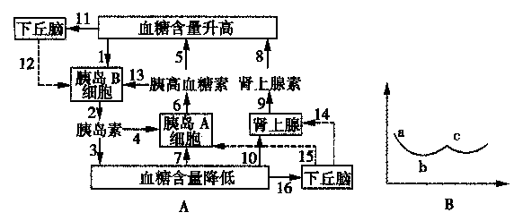
32（9分）. I. 糖尿病已成为现代人常见的“富贵病”，其病因与体内糖类代谢及调节异常有密切关系。图A为人体血糖调节过程示意图，请据图回答下列问题：

（1）胰岛素和胰高血糖素是调节血糖平衡的一对最主要的激素，二者分泌量的调节大体可从血糖、激素、神经三个方面来理解，当血糖浓度降低（或升高）时，胰岛素的分泌量减少（或增加），而胰高血糖素的分泌量增加（或减少）。二者呈拮抗关系，这是血糖的调节；而激素方面的调节则体现在图A中的过程4和过程13,它们分别表示___________（选填促进/抑制）和___________（选填促进/抑制）。
（2）若图B表示胰高血糖素的变化过程，则ab段胰高血糖素的浓度调节过程可用图A中的序号和箭头表示为____________________________。
II. 医生怀疑张某尿糖的病因是肾脏病变而不是糖尿病。提供胰岛素等实验所需药品，在高中实验室的现有条件下，设计一个简单实验，以验证医生对张某的猜想。（胰岛素的给药量、给药时间及药物作用时间不作要求）
（1）实验原理：病变肾脏的重吸收功能下降，会导致尿糖；糖尿病患者由于_______，导致血糖过高，超过肾糖阈而尿糖。
（2）请填写相应的实验步骤：
①早餐后2 h，收集张某尿液2 mL装入试管A；通过______________，次日早餐后2 h，收集张某尿液2 mL装入试管B。
②______________________________________________________________________。
（3）结果分析：
若试管中溶液显色情况为____________________________，则张某为肾病患者；
若试管中溶液显色情况为____________________________，则张某为糖尿病患者。
33（7分）. EPO（促红细胞生成素）是一种传统的兴奋剂，它可促进骨髓内造血干细胞的分化、成熟和血红蛋白的合成，并促进成熟的红细胞释放。机体缺氧时可刺激肾脏产生促红细胞生成素；雄激素通过促进红细胞生成素的生成而作用于造血过程。为了验证红细胞生成的原因，某同学设计了如下实验。请完成以下实验步骤并回答相关问题：
（1）取3只体重、健康状况相近的家兔，分别标记为1、2、3号，分别测定它们的_______。
（2）用纱布捂住1号兔的鼻腔和口腔，使其缺O₂ 30s；给2号兔静脉注射_____________________溶液1 mL；给3号兔静脉注射生理盐水1 mL。
（3）让3只家兔处于同一条件下30 min后，再次分别测定红细胞数。
（4）实验结果分别是：1号兔红细胞数会_______，2号兔红细胞数会_______，3号兔红细胞数_______。
（5）本实验还缺一组实验，该组的家兔该如何处理？_____________________，它的作用是________________________________________________________。

34（10分）. 人体内环境的稳态的维持，依赖于各个器官、系统的协调活动，而信息分子是它们之间的“语言”。分析下图回答问题。
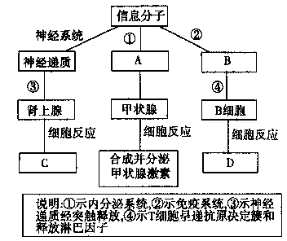

（1）字母D代表的含义________________________。
（2）在体内刺激如________和外界环境刺激如________的作用下，C过程会增强，以维持内环境的相对稳定。
（3）图中甲状腺激素分泌量的多少受到A中________两种信息分子的调节。
（4）营养不良常会导致机体组织水肿、免疫力下降，其原因是________。
参考答案
一、选择题（共45分）
1—5 CDBDB 6—10 ADCCD 11—15 DADDD
16—20 DCDCB 21—25 CCDAC 26—30 CCCAB
二、非选择题（共35分）
31（9分）（1）②抗利尿激素 ③协同 ④拮抗
（2）下丘脑
（3）胰岛
（4）垂体
（5）神经调节 神经—体液调节 体液调节
32（9分）I. （1）抑制 促进
（2）1→2→4→6和11→12→2→4→6
II. （1）胰岛素分泌不足
（2）①注射一定量胰岛素
②向A、B两试管中均加入等量新制的斐林试剂，沸水浴，观察显色情况
（3）A、B均显砖红色 A显砖红色、B显蓝色
33（7分）（1）红细胞数
（2）用生理盐水配制的睾丸酮（雄性激素）
（4）增加 增加 几乎不变
（5）不做其他任何处理，与上述三只家兔处于同一条件下30 min后，测定红细胞数 与1号兔形成对照（每空1分）
34（每空2分，共10分）
[答案]（除标注外，每空2分）
（1）增殖分化，产生效应B细胞（1分）和记忆细胞（1分）
（2）血糖浓度降低 寒冷（其他合理答案也给分如过度紧张、恐惧、应急状态等）
（3）促甲状腺激素释放激素（1分）和促甲状腺激素（1分）
（4）体内蛋白质合成不足，导致血浆渗透压降低（1分），抗体合成减少（1分）

